上海市第十一届初中物理竞赛(银光杯)
复赛试题(1997年)
说明：本试卷共有六大题，答题时间为120分钟，试卷满分为150分。

- 选择题Ⅰ(以下每小题只有一个选项符合题意。每小题2分，共20分)
  - 上海的南北高架道路，在穿越住宅区的路段两旁，常设置数米高的塑料档板，这是为了( )
    - 提示驾驶员安全行车。 (B)防止车辆冲出车道，起护栏作用。
(C)防止车辆排放的废气外逸。 (D)减少对居民的噪声污染。
  - 利用在离地面约为600千米的轨道上运行的“哈勃”太空望远镜来探索宇宙奥秘的意义主要在于人类( )
    - 能摆脱地球引力束缚而进入宇宙。 (B)观察天体时的距离变近。
(C)观察地球表面的清晰度得以提高。 (D)观察天体时不受地球大气层的干扰。
  - 水和酒精充分混合后的体积小于水和酒精原来的体积之和，这表明( )
    - 水和酒精的分子间有空隙。 (B)水和酒精的分子在作无规则运动。
(C)水和酒精的分子间存在扩散现象。 (D)水和酒精是由分子组成的。
  - 下列过程中，经历的时间差不多为1秒的是( )
    - 人的眼睛眨一下的时间。 (B)人呼吸一次的时间。
(C)人的心脏跳动一次的时间。 (D)人行走5米路程所需的时间。
  - 两个相同的烧杯中分别盛满初温相同的水和汽油，并把它们放在阳光下晒。过了一段时间，烧杯中的水和汽油都变少了，而且汽油比水减少得多些。这一现象表明( )
    - 汽油的比热容比水的比热容小。 (B)在相同条件下汽油比水蒸发得快。
(C)汽油的温度比水的温度高。 (D)在阳光照射下水和汽油才会蒸发。
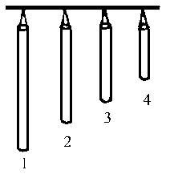图1
  - 把一条粗细均匀的长金属管截成长度不等的四段，然后把这四段金属管由长到短依次排列悬挂起来，如图1所示，若有锤子分别敲击四段金属管时，它们都会发出声音，其音调( )
    - 最低的是金属管1。 (B)最高的是金属管2。
(C)都相同。 (D)跟敲击的位置有关。
  - 一列蒸汽火车在做匀速直线运动，在远处的人看见火车头上冒出的烟是竖直向上的，这是由于( )
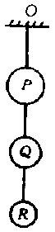图2
    - 当时外界无风。 (B)火车顺风行驶，车速与风速大小相等。
(C)烟雾有惯性作用。 (D)火车逆风行驶，车速与风速大小相等。
  - 把一个小铁球迅速压成一个铁饼，这时发生变化的物理量是它的( )
    - 内能。 (B)比热容。 (C)热量。 (D)质量。
  - 如图2所示，小球P、Q、R用细线相连悬挂在O点。已知三个小球受重力分别为G_{P}＝15牛，G_{Q}＝20牛，G_{R}＝7牛。当它们平衡时，连接P、Q之间的一段细线受到的拉力大小为( )
    - 42牛。 (B)35牛。 (C)27牛。 (D)15牛。
  - 在图3所示的暗盒中装有两个阻值均为R的电阻，暗盒有1、2、3、4四个接线柱。已知将接线柱1、2接入电路时的阻值为R；将接线校1、3接入电路时的阻值为2R；将接线柱2、4接入电路时的阻值为零。则图4中，电阻连接符合上述情况的是图( )
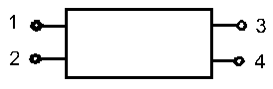
图3
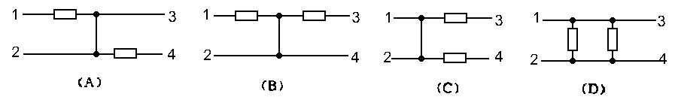
图4
- 选择题Ⅱ(以下每小题只有一个选项符合题意。每小题3分，共18分)
  - 为使消防水枪能将水喷到20米高的楼层，加在储水箱中水面的最小压强最接近于( )
    - 1标准大气压。 (B)2标准大气压。
(C)3标准大气压。 (D)4标准大气压。
  - 甲、乙两车站相距100千米，一辆公共汽车从甲站匀速驶向乙站，速度为40千米/时。当公共汽车从甲站驶出时，第一辆大卡车正好从乙站匀速开往甲站，而且每隔15分钟开出一辆。若卡车的速度都是25千米/时，则公共汽车在路途中遇到的卡车总共有( )
    - 20辆。 (B)15辆。 (C)10辆。 (D)8辆。
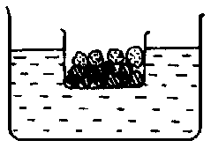图5
  - 把一只盛有小石子和泡沫塑料块的小容器，放入盛有水的大容器里，小容器能漂浮在水面上，且水面位置如图5所示。现将小容器里的小石子和泡沫塑料块全部投入水里，当小石子沉入大容器底部，且泡沫塑料块浮在水面时，大容器里水面的位置将( )
    - 下降。 (B)上升。
(C)不变。 (D)无法确定。
  - 在图6所示的绝热装置中有一双层金属容器。在内层容器中倒入温度为80℃的水，用温度计I测量其温度；在外层容器中倒入相同质量的温度为20℃的水，用温度计II测量其温度。如果认为热传递只在双层容器内部进行，那么根据每隔相等时间记录的两个温度计的示数，可绘制出热水的降温图线(用虚线表示)和冷水的升温图线(用实线表示)。在图7中，最能反映下述两个容器内水温变化的图象是图( )
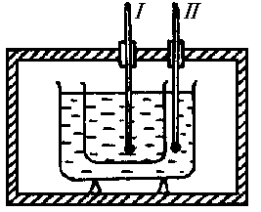图6
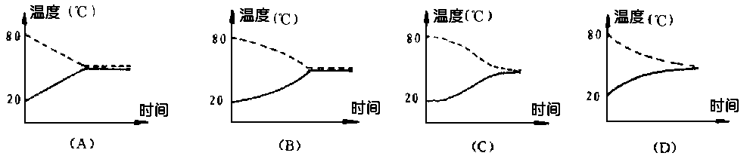
图7
  - 一条光线通过在水中的球形空气泡，表示出射光线的可能是图8中的( )
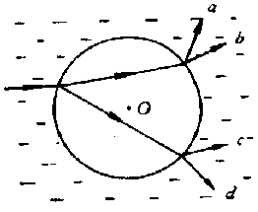图8
    - a。 (B)b。
(C)C。 (D)d。
  - 在图9所示的电路中，当变阻器的滑片P由a端向b端滑动时( )
    - 电流表示数减小，电压表示数增大。
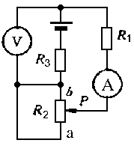
图9
    - 电流表示数增大，电压表示救减小。
    - 电流表示数先增大后减小，电压表示数先减小后增大。
    - 电流表示数先减小后增大，电压表示数先增大后减小。

- 选择题Ⅲ(以下每小题有一个或几个选项符合题意。选对得3分。漏选得1分，选错得0分，共12分)
  - 以下叙述中，因果关系正确的是()
    - 由于地球对物体有吸引作用，所以失去支持的物体会落向地面。
    - 内于物体温度升高，所以组成物体的大量分子的无规则运动加剧。
    - 由于导体在单位体积内有足够数量的自由电荷，所以导体能够导电。
    - 由于物体的内能减少，所以物休对外做了功。
  - 每种金属导体单位体积内的自由电子数有确定的值，电子的电量也是确定的。对某段导体来说，如果通过它的电流是原来的2倍，则( )
    - 通过导体某—横截面的电量是原来的2倍。
    - 通过导体单位横截面的电量是原来的2倍。
    - 每秒钟通过导体横截面的自由电子数是原来的2倍。
    - 自由电子在导体内做定向移动的速度大小是原来的2倍。
  - 在图10所示的电路中，三只灯泡都能发光。当滑片P向右移动时，下面判断正确的是( )
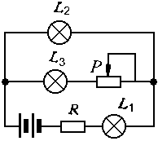图10
    - 灯L₁和L₃变暗，灯L₂变亮。
    - 灯L₁变暗，灯L₂变亮，灯L₃亮度不变。
    - 灯L₁中的电流变化值小于灯L₃中的电流变化值。
    - 灯L₁两端的电压变化值小于灯L₂两端的电压变化值。
  - 关于惯性和惯性定律，下列说法正确的是( )
    - 惯性反映了物体的一种属性。(B)惯性定律反映物体不受力时的运动规律。
    - 惯性和惯性定律的含义是相同的。(D)根据惯性定律可推出物体具有惯性。
- 填空题(每格3分，共30分)
  - 一宇宙飞船的横截面积为S(米²)，以恒定速度v(米/秒)匀速航行。设在宇宙空间中每立方米有n颗微流星，那么飞船在时间t内可能碰到的微流星个数的最大情为N＝______(个)。
  - 做马德堡半球实验时，若当时大气压强为1标准大气压，第一次抽气后，球内剩下空气的压强为0.3标准大气压，第二次抽气后，球内剩下空气的压强为0.2标准大气压。在这两种情况下，前后两次将两半球拉开所用的拉力之比为______。
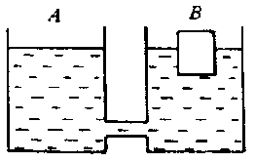
图11
  - A、B两个完全相同的容器内盛有水，底部用细管相连通，组成一个连通器。现在B容器的水面上放一木块，如同11所示，当液体静止不动时，A容器里水的质量______B容器里水和木块的总质量。(填“大于”、“等于”、“小于”)
  - 一列长150米，以v=15米/秒的速度匀速前进的火车，经过—列长210米，以5米/秒速度同向行进的队伍，需_____秒。
  - 如图12所示的斜面长6米、高2米。用沿斜面向上的拉力F把一个重力为150牛的物体，从斜面底端匀速拉到顶端，拉力F共做了450焦的功。拉力F的大小是________牛，物体与斜面间摩擦力的大小是_______牛。
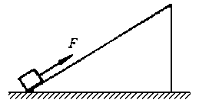
图12
  - 如图13所示，将重为16牛的小球，挂在墙壁的挂钩上，墙壁对挂钩B处的支持力是_____牛。
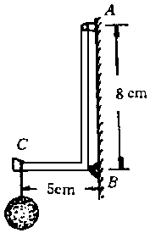图13
  - 有一个直流电动机，其转子线圈的电阻为20欧。把这个电动机接到220伏的直流电压上，当它正常运转时，通过转子线圈的电流为1安，则电动机的输出功率为_______瓦。
  - 在图14所示的电路中，R₁为5欧，R和R₂为10欧，AB间的电压U为10伏。则AB间的总电阻为_______欧，电阻R消耗的电功率为______瓦。
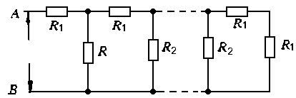
图14
- 计算题(第29题15分，第30题15分，第31题20分，共50分)
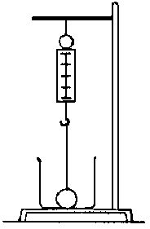
图15
  - 用细线拴着一个质量为0.2千克的实心小球，小球的密度为2.5×10³千克/米³。把小球挂在弹簧秤上，弹簧秤挂在支架上，并将小球放到烧杯内，且与紧密接触。调节支架的高度。使弹簧秤的示数为1牛，如图15所示。
(l)若往烧杯内注水，且把小球浸没，求此时的弹簧秤的示数F₁。
(2)若把烧杯内的水换成另一种液体，且仍把小球浸没，此时弹簧秤的示数F₂为0.784牛，求这种液体的密度。

  - 在图16中，ab两端电压u恒定不变。若cd两端接电压表，则电压表的示数为60伏。若cd两端接电流表，则电流表的示数为3安；若cd两端接电阻R₃，则R₁、R₂、R₃消耗的电功率相等。求三个电阻的阻值和ab两端的电压U。
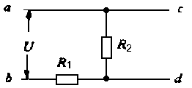图16

  - 如图17所示是—个暗盒，盒内有一个电压为9伏的电池组、两个电阻和若干导线组成的电路。盒内电路分别跟盒外A、B、C、D四个接线端中的三个接线端相连。若用电流表测量各接线端之间的电流，结果发现：当把电流表接在AC两端时，它的示数为1.5安；当把电流表接在AD两端时，它的示数为0.75安;当把电流表接在AB两端或BC两端或BD两端时，它的示数均为零。根据上述测量结果。完成下列要求：
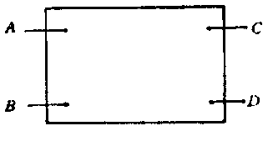图17
(l)在图17上画出能表示盒内电路连接情况的电路图。并求出两个电阻的阻值。
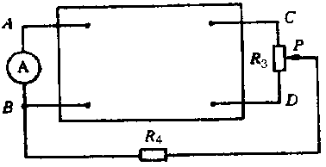图18
(2)当AB两端接电流表A₁,CD两端接电流表A₂，BD两端接导线时，电流表A₁的示数I₁与电流表A₂的示数I₂之比I₁:I₂为多少?
(3)若在CD之间接一个最大电阻为22欧的滑动变阻器R3，再用阻值为10欧的电阻R4连接B端和滑动变阻器的滑片P，并在AB间接一个电流表，如图18所示。则在滑片P由最上端移至最下端的过程中，电流表示数的变化范围是多少?R4两端的电压变化范围是多少?

- 说理题(共10分)
  - 在图19所示的电路中，当滑动变阻器的滑片P移动时，电压表和电流表的示数会发生变化，下表列出了当P在某些位置时各电表的示数。请你尽可能地根据表中的实验数据，初步归纳出一些实验结论，并简要说明归纳结论的依据(即由哪些实验数据可归纳出什么结论)。
滑片P的  位置 | V表示数  (伏特) | V₁表示数  (伏特) | A₁表示数  (安培) | V₂表示数  (伏特) | A₂表示数  (安培) | V₃表示数  (伏特) | A表示数  (安培)
在位置1 | 9 | 6 | 1.2 | 6 | 0.6 | 3 | 1.8
在位置2 | 9 | 4 | 0.8 | 4 | 0.4 | 5 | 1.2
在位置3 | 9 | 2 | 0.4 | 2 | 0.2 | 7 | 0.6
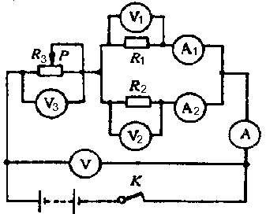
图19

